Índice

A) Instalación del servidor web Apache 3

A.1) Instalación apache en Linux 3

Paso 1) 3

Paso 2) 5

Paso 3) 6

Paso 4) 7

B) Ficheros de configuración y directivas en Apache para Linux 10

B.1) Análisis de los ficheros apache2.conf, port.conf y 000-default.conf 10

Paso 1) 10

Paso 2) 10

Paso 3) 10

Paso 4) 13

Paso 5) 13

Paso 6) 13

Paso 7) 14

C) Configuración básica en Apache para Linux 15

C.1) Ficheros y directorios de prueba. 15

Paso 1) 15

Paso 2) 15

C.2) Archivos a servir por defecto (Directory Index). 16

Paso 1) 16

Paso 2) 16

Paso 7) 16

D) GitHub 16

# A) Instalación del servidor web Apache

**Apache** es un servidor web “open source” potente, flexible y adaptado al protocolo HTTP/1.1.

## A.1) Instalación apache en Linux

Paso 1) Después de iniciar sesión en nuestro servidor Linux actualiza el sistema operativo e instala la versión 2 de apache con los siguientes comandos (ten en cuenta que el servidor DNS de tu servidor Linux está alojada en tu máquina Servidor Windows, por lo que para actualizar e instalar tienen que estar ambas máquinas corriendo):

$ sudo apt-get update

Se procede a la actualización del SO con el comando anterior.

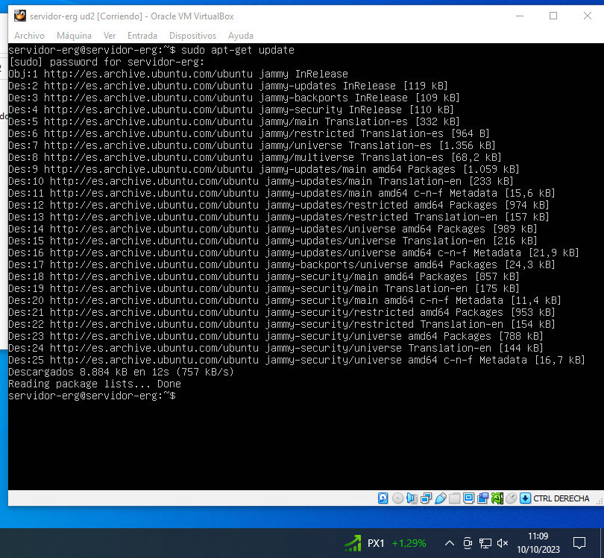

$ sudo apt-get install apache2

Se procede a la instalación de apache. Para ello usamos el comando anterior y le indicamos S cuando pregunte si queremos seguir.

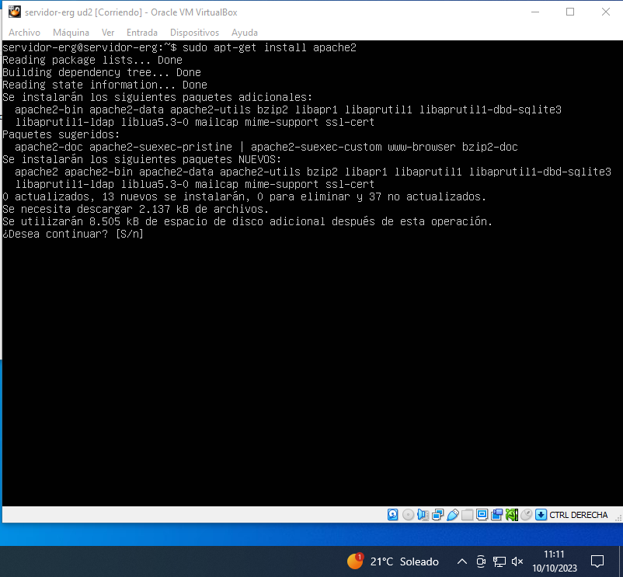 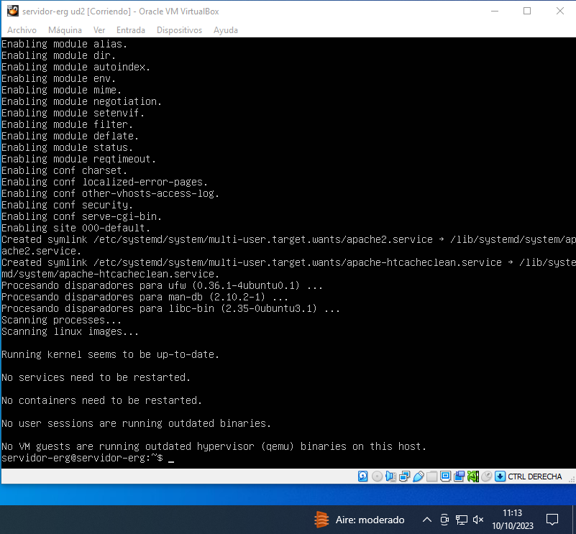

Una vez instalado el servidor apache se crearán los archivos de configuración del servidor Apache que iremos viendo más adelante.

Las páginas que sirva estarán, por defecto en la carpeta /var/www/html, la cual es propiedad del usuario root y del grupo root.

***Toma una captura de pantalla de la comprobación anterior.***

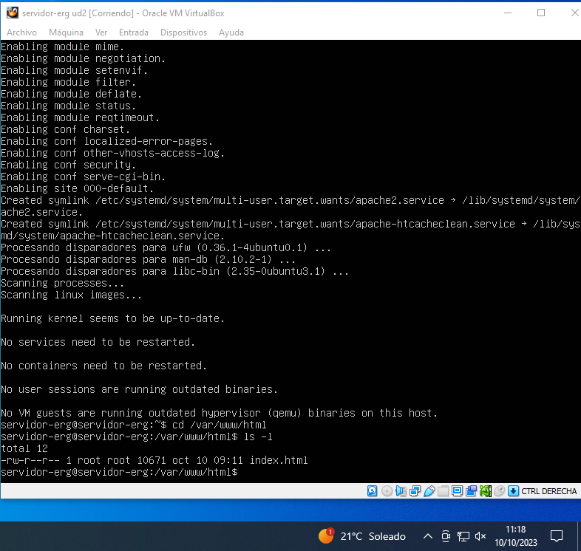



Paso 2) La instalación ha creado un usuario www-data que pertenecerá al grupo www-data. Además, ahora el servidor debería estar a la escucha. Compruébalo con los siguientes comandos:

***Toma capturas de pantallas del paso 2.***

$ ps –ef | grep apache

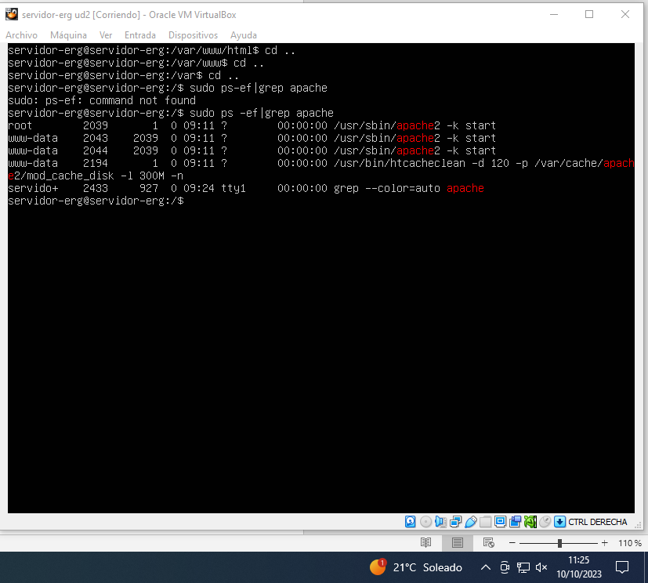

$netstat –ltn

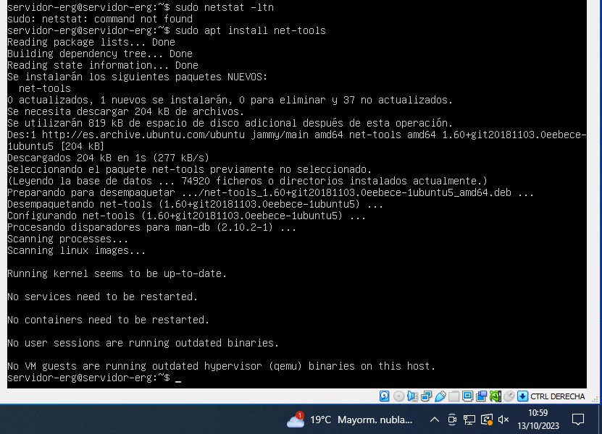

No se puede ejecutar directamente, hay que instalar:





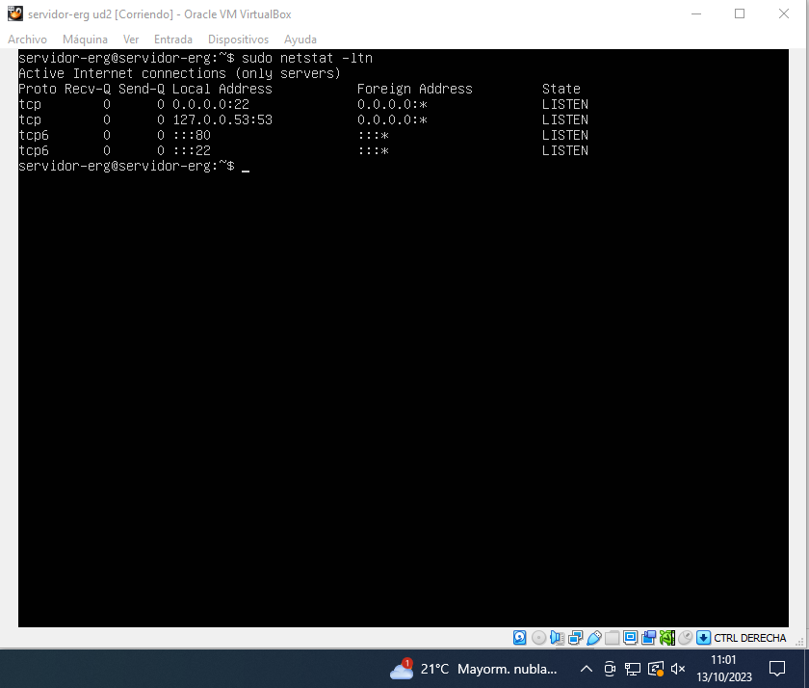

¿Qué puerto es el que está a la escucha para este servidor?

Según la información obtenido están a la escucha los puertos 22, 53 y 80.

Paso 3) Para comprobar la versión usaremos el comando apache2 –v

Comprueba además el contenido de /var/www/html

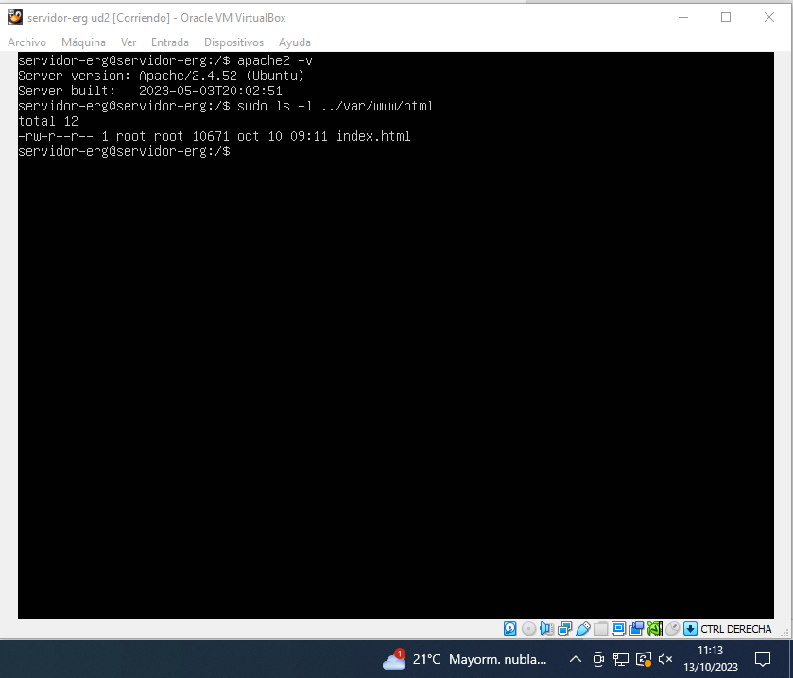



¿Qué archivo(s) está dentro de este directorio? ¿Qué es este archivo?

Dentro del directorio /var/www/html encontramos el archivo index.html. Este archivo es el que configura nuestra página web.

***Toma capturas de contenido del archivo que está en /var/www/html***

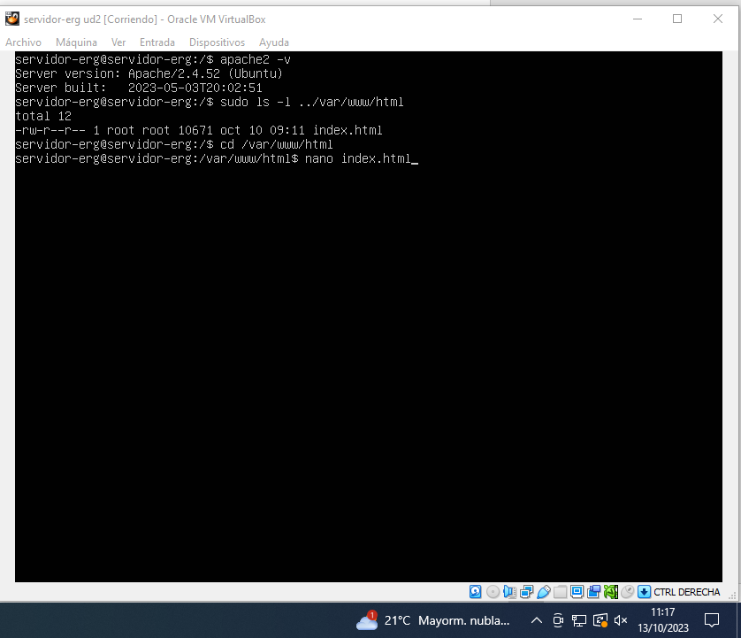





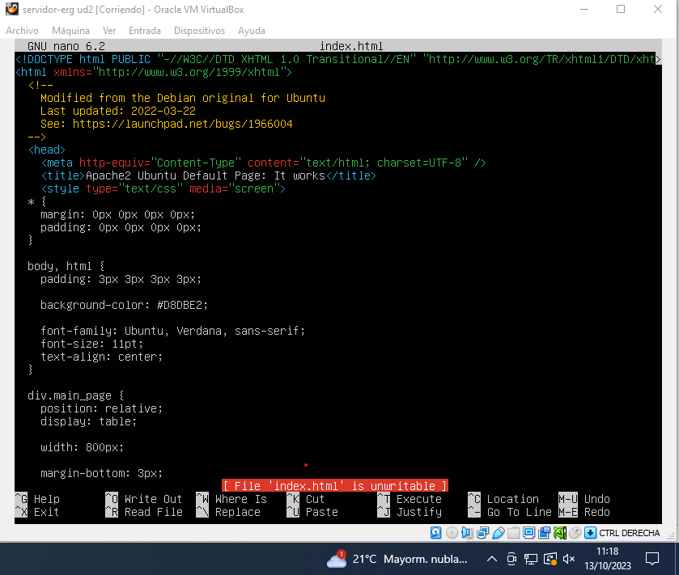

Paso 4) Desde nuestra máquina física, vamos a comprobar la conexión con nuestro servidor Apache, abriendo un navegador y accediendo:

* Con la dirección IP de nuestra máquina Linux desde donde sirve contenido Apache.

192.168.1.141 // mi ordenador 192.168.1.32

* Con el nombre de nuestra máquina Linux, o alguno de los alias (para ello, nuestra máquina física debe tener como servidor DNS la IP de nuestra máquina servidor Windows).

servidor-erg🡪 para hacer esta comprobación hay que modificar el fichero hosts de la maquina física (C:\Windows\System32\drivers\etc\hosts) con Notepad (abrir como administrador), añadiendo la IP de la maquina virtual y el nombre del servidor.

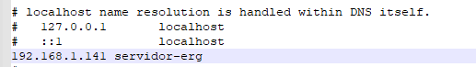

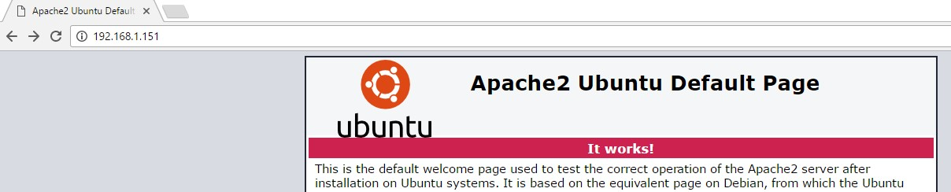

***Toma captura del acceso al navegador al Apache.***

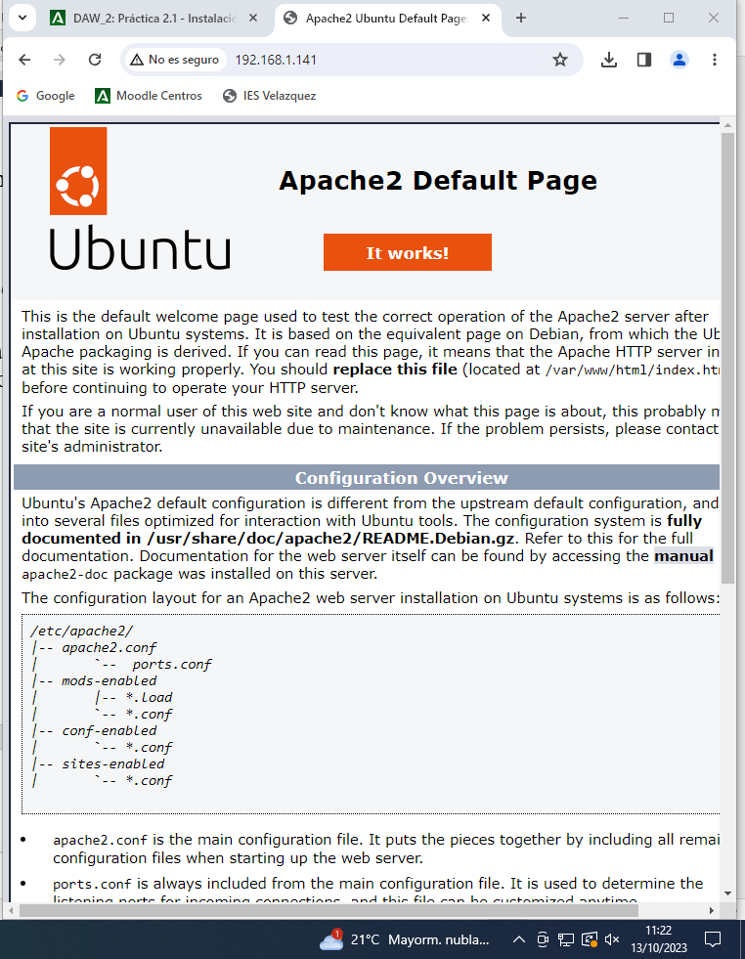

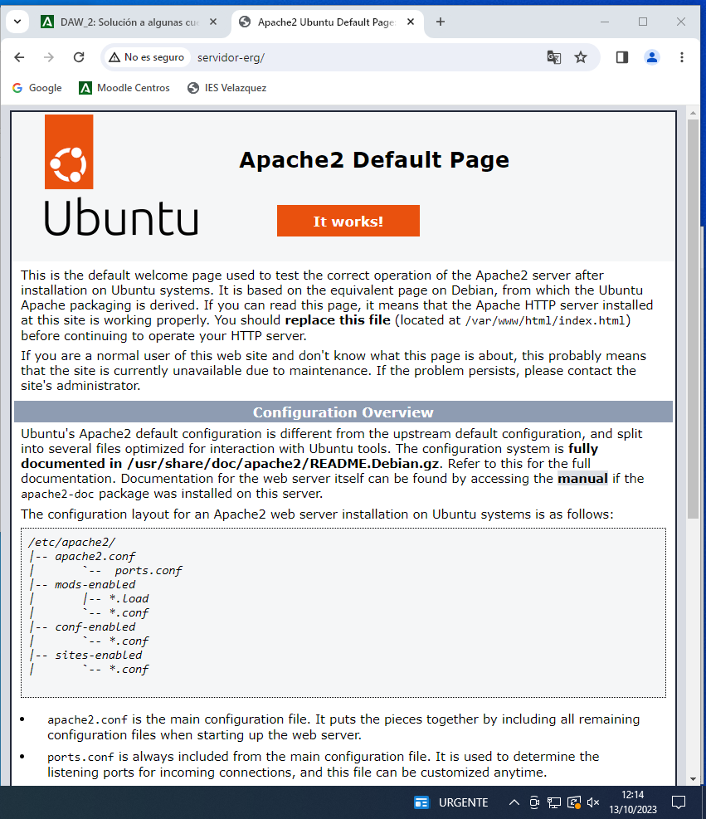

¿Qué archivo está sirviendo Apache y en qué carpeta está?

Apache utiliza el archivo index.html en la ruta /var/www/html.

# B) Ficheros de configuración y directivas en Apache para Linux

|  |
| --- |
| **Los ficheros de configuración de Apache en Linux** se encuentran en la carpeta **/etc/apache2**.    Estos ficheros son:     * apache2.conf: es el fichero de configuración principal. Contiene un conjunto de directivas que determinan el comportamiento del servidor.      * ports.conf: en él se definen las IPs y puertos donde escucha el servidor.     Dentro de los ficheros de configuración existen una serie de **directivas** para modelar el comportamiento de nuestro servidor Apache a la hora de servir contenidos. Puedes consultarlas en el enlace:    <http://luismido.wikidot.com/directivas-basicas-de-configuracion-de-apache-2>(te será útil para desarrollar esta práctica). |

En este punto vamos a analizar los ficheros de configuración del servidor Apache que hemos instalado en nuestra máquina Linux.

## B.1) Análisis de los ficheros apache2.conf, port.conf y 000-default.conf

Paso 1) Cambia a usuario root para poder manejar estos archivos.

Paso 2) Haz un listado del contenido que hay en el directorio /etc/apache2/.

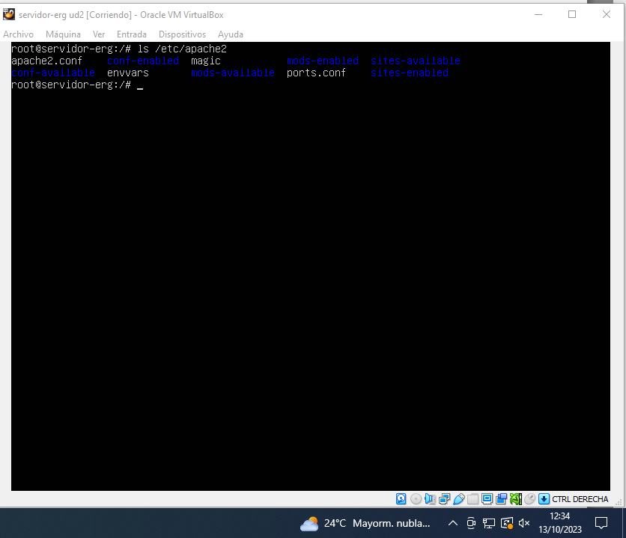

Paso 3)Abre el fichero /etc/apache2/apache2.conf. Vamos a analizar su configuración:

* ¿Cuál es el Path de la directiva ServerRoot? ‘

La ruta de la directiva es la siguiente: ServerRoot /etc/apache2



* ¿Permite conexiones persistentes por defecto (significa que todas las conexiones de un usuario se sirven en la misma conexión TCP)? ¿Qué directiva define este comportamiento?

Si, esta directiva se encuentra activa. La directiva es la KeepAlive.

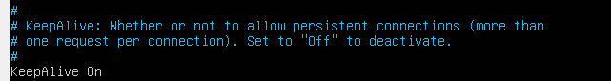

* ¿Cuál es el tiempo de espera para enviar/recibir peticiones del servidor? ¿Qué directiva marca este tiempo de espera?

El tiempo de espera de 300 segundos. La directiva que marca estos es la del Timeout.

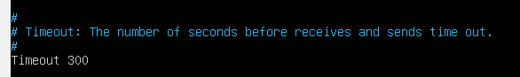

* ¿En qué fichero se registran los errores? ¿Qué directiva lo define?

Los errores se guardan en el fichero error.log. Se encuentra en la directiva llamada ErrorLog.

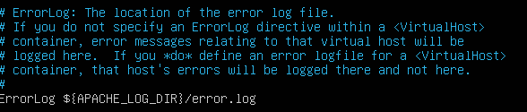

* ¿Para qué sirve la directiva LogLevel?

Esta directiva tiene un listado del tipo de mensaje que se guardaran en el fichero error.log.

***Toma capturas de pantallas de cada una de las directivas por las que se pregunta en el paso 3.***

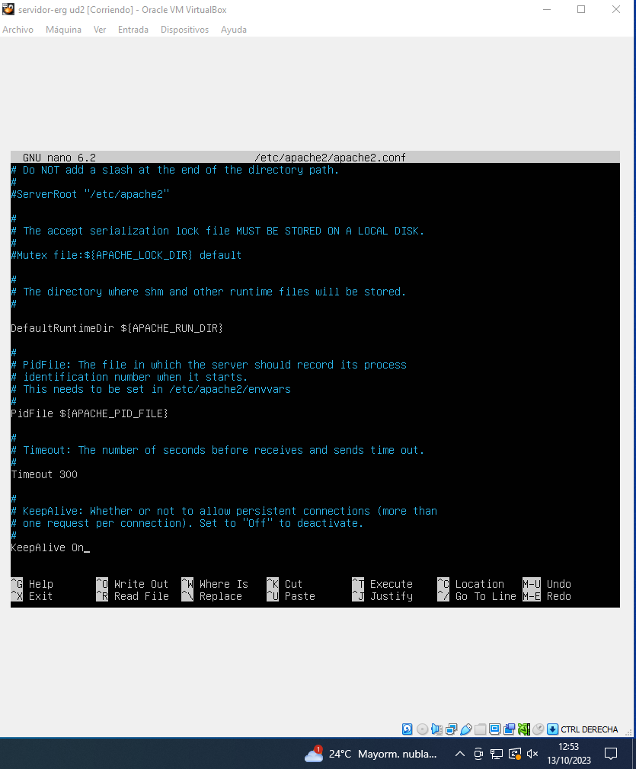

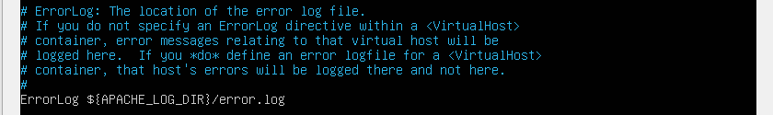



|  |
| --- |
| **Sites-available** contiene por defecto el archivo de configuración de servidores virtuales.      *000-default.conf configuración por defecto*  *Default-ssl.conf es el seguro*  ***000-default.conf***    Recuerda que una misma dirección IP puede servir, actuando con diferentes identificadores (usando alias en el servidor DNS) y por tanto distintos contenidos, como si se estuvieran sirviendo desde servidores físicos distintos**.**    **Sites-enabled** sólo contiene enlaces simbólicos a los archivos que hay en sites-available. Aquellos archivos de sites-available que estén enlazados en el directorio sites-enabled estarán habilitados**.**      *000-default.conf 🡪 es un enlace al 000-default.conf de los Sites-available* |

**Toma capturas de pantallas de los pasos 4 5 y 6.**

Paso 4) Accede al directorio /etc/apache2/sites-availabley comprueba que está creado el archivo **000-default.conf** (es el archivo que contiene la configuración del servidor virtual por defecto). Abre el archivo para ver el contenido.

* ¿Qué directiva indica el directorio desde donde se sirven los contenidos del servidor virtual? ¿Cuál es la ruta de ese directorio?

La directiva es la DocumentRoot y la ruta es /var/www/html.

Paso 5) Accede a /etc/apache2/sites-enabledy comprueba que existe el fichero **000-default.c**onf. Comprueba que es un enlace simbólico al archivo del punto anterior.

Efectivamente es un enlace al fichero del paso anterior ya que cuando ejecutamos el comando nano 000-default.conf nos redirige al mismo fichero con la misma información que antes.

Paso 6) Abre el archivo /etc/apache2/ports.conf. ¿Qué puerto es el que está a la escucha? Si usáramos conexión segura, ¿qué otro puerto estaría a la escucha?

A la escucha se encuentra el puerto 80 y el 443. Si, además, tuviéramos conexión segura tendríamos activo también el puerto 443 que lo tenemos a la escucha, como se puede ver en pantalla.

Para indicar desde qué ubicación se sirven los contenidos se usa la directiva: DocumentRoot

<Directory path>

…

</Directory>

Esta directiva marca como se servirá el contenido que hay en el directorio indicado por path.

Paso 7)Consulta el fichero /etc/apache2/apache2.conf y observa como la directiva contenedora que determina como Apache sirve el contenido del directorio /var/www.

***Toma capturas de pantallas del paso 7***

# C) Configuración básica en Apache para Linux

En esta parte de la práctica vamos a añadir distintos contenidos haciendo uso de las directivas **<Directory></Directory>,** así como la configuración para servir estos contenidos a través de directivas como **DirectoryIndex, Options Indexes, ErrorDocument, Alias y Redirect**.

## C.1) Ficheros y directorios de prueba.

Paso 1)En nuestro Servidor Linux vamos a crear los siguientes directorios y archivos en la carpeta /var/www/html (recuerda que es la carpeta desde donde se servirán los contenidos de nuestro servidor Apache).

Añade a los archivos contenido HTML (usa encabezados H1), el que quieras, siempre que no hiera la sensibilidad de quien lo lea.

Para crear los archivos y darles contenido:

Para crear carpeta ciclos:

* /var/www/html/despliegue.html
* /var/www/html/fp.html
* /var/www/html/ciclos/listado.html
* /var/www/html/ciclos/asir.html
* /var/www/html/ciclos/daw.html
* /var/www/html/ciclos/dam.html
* /var/www/html/ciclos/cedvrv.html

***Toma capturas de pantallas del listado en forma de árbol del paso 1 y de cada una de las conexiones del paso 2.***

Haz un listado en forma de árbol de los directorios y archivos que acabas de crear.

Tenemos que instalar tree para poder usar el comando (sudo apt install tree).

Paso 2) Desde tu máquina física abre un navegador y establece las siguientes conexiones (donde 192.168.1.2xx es la dirección IP de tu máquina ServidorLinuxXXX).

* [http://192.168.1.2xx](http://192.168.1.2xx.)🡪 <http://192.168.1.32>

* [http:// 192.168.1.2xx /despliegue.html](http://172.26.XX.1/despliegue.html)

* [http:// 192.168.1.2xx /ciclos](http://172.26.XX.1/ciclos)

* [http:// 192.168.1.2xx /ciclos/listado.html](http://172.26.XX.1/ciclos/listado.html)

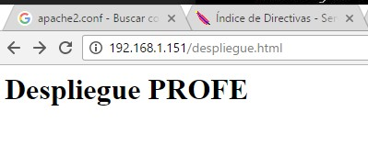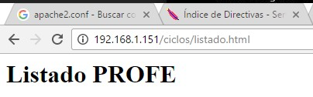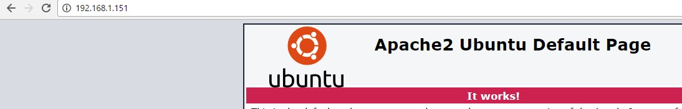

## C.2) Archivos a servir por defecto (Directory Index).

Cuando hemos accedido directamente a la dirección IP de nuestra máquina Linux(172.26.XX.1) sin pedir ningún recurso en concreto, el servidor ha enviado por defecto el archivo que ya existía en el directorio /var/www/html, o sea, el **index.html**. Esto es debido a que la directiva DirectoryIndex tiene asociado por defecto este archivo inicial.

*Si el archivo* index.html ***no existiera****, el* servidor por Apache serviría el listado de contenido de la *carpeta* /var/www/html.

### Paso 1)Renombra el fichero index.html con el nombre índice.html

Paso 2) Ahora accede a la dirección IP de tu máquina Servidor Linux y observa que sirve el listado de recursos de la carpeta /var/www/html.

***Toma capturas de pantallas del paso 2.***

***Toma capturas de pantallas de los pasos 5 y 7.***

Paso 7) Abre un navegador en tu máquina física y establece una conexión con el recurso ciclos (los recursos ciclos C.1 ) que hay en tu máquina Linux. Ahora servirá la página daw.html.

## D) GitHub

Sube el documento al repositorio llamado Despliegue a la carpeta correspondiente.

***Toma capturas de pantalla de los comandos utilizados y del repositorio de la página Web.***

1. Instalación de git en mi maquina física.
2. Creación de repositorio en github para Despliegue.

https://github.com/Rivero88/Despliegue

1. Abro git bash.
   1. Creo Carpeta para repositorios Git en C:/.
   2. Creo Carpeta para repositorio Despliegue en la ruta anterior.
   3. Me posiciono en la carpeta de la ruta anterior y clono repositorio de GitHub en la carpeta de mi PC.

C:\RepositorioGit\RepositorioDespliegue

* 1. Coloco este fichero en la carpeta.
  2. Ejecuto